贵州大学 计算机科学与技术学院 实验报告
院（系）名称 | 计算机科学与技术学院 | 班级 | 软工2102 | 课程名称 | Linux系统
实验名称 | 个人网站的部署 | 日期 | 2023.9.23 | 指导教师 | 王以松
姓名 | 朱津辰 | 学号 |  | 2100770069
成绩(10分制)： |  | 批改人 |  | 批改日期：

一、实验名称
个人网站的部署

二、实验目的
将个人网站部署到学校服务器，以便存放实验和作业，同时也方便助教查看和批改作业

三、内容（原理、方法）
Linux终端命令行操作

四、结果（步骤）及分析
1.把网页的压缩包移到linux桌面
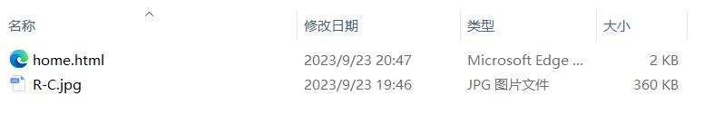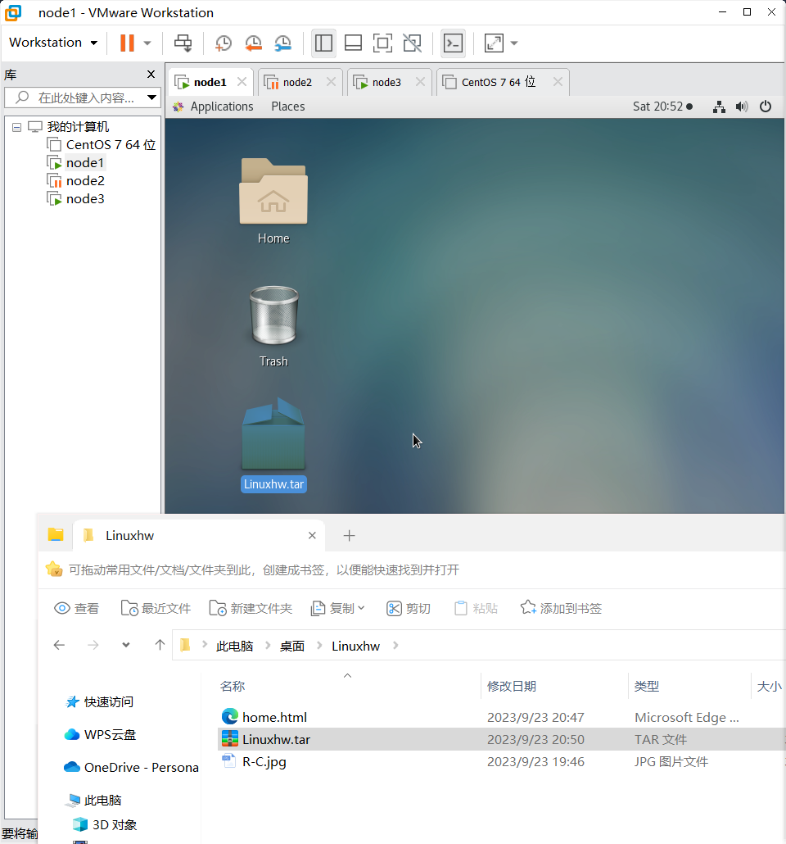
2.远程拷贝HTML压缩包： 使用scp命令，将网站的压缩包上传到学校服务器。scp代表“secure copy”，它允许通过安全的方式从本地系统复制文件到远程服务器。在命令中，-P 20122指定了SSH连接的端口（20122），~/压缩包文件名代表本地文件的路径，SE_学号@47.109.141.134:/students/2023/SE21/SE_学号指定了远程服务器上的目标路径。
3.登陆学校服务器： 使用ssh命令连接到学校服务器。这里的ssh代表“secure shell”，它是一个安全的远程连接协议，可以在终端中与远程服务器进行交互。在这个命令中，-p 20122指定了SSH连接的端口（20122）
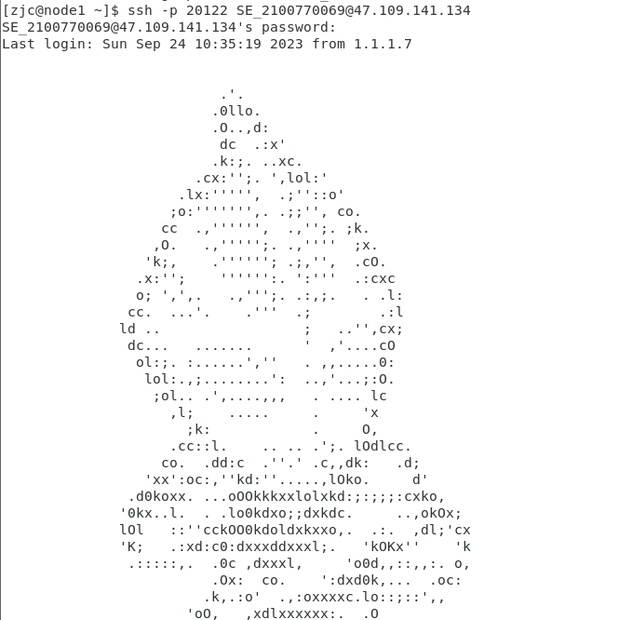
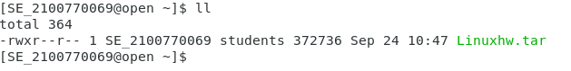
4.创建一个public_html目录： 在服务器上使用mkdir命令创建一个名为public_html的目录。(注意：在Linux系统中，文件和目录名称是区分大小写的)
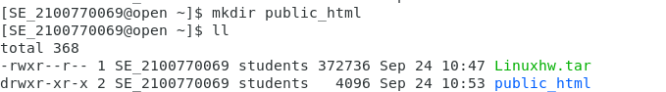
5.把已经上传的压缩包解压到public_html目录:
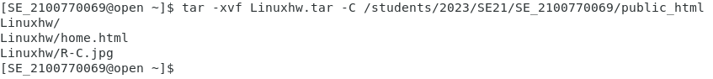
6.更改文件及用户权限： 在Linux中，文件和目录的权限非常重要，因为它们控制了谁可以访问、修改或执行它们。chmod命令用于更改这些权限。在这一步中，需要确保所有文件和目录都有适当的权限，以便它们可以被访问。chmod 777是一个相对宽松的权限设置，允许所有用户对文件进行读、写和执行操作。
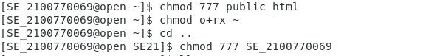
7.在Windows系统的浏览器上输入网址： 通过打开一个浏览器，在地址栏中输入http://localhost:8888/~SE_210070069。
这个URL中，localhost表示正在访问本地服务器，8888是默认端口号，~SE_学号是服务器上的我的home路径。
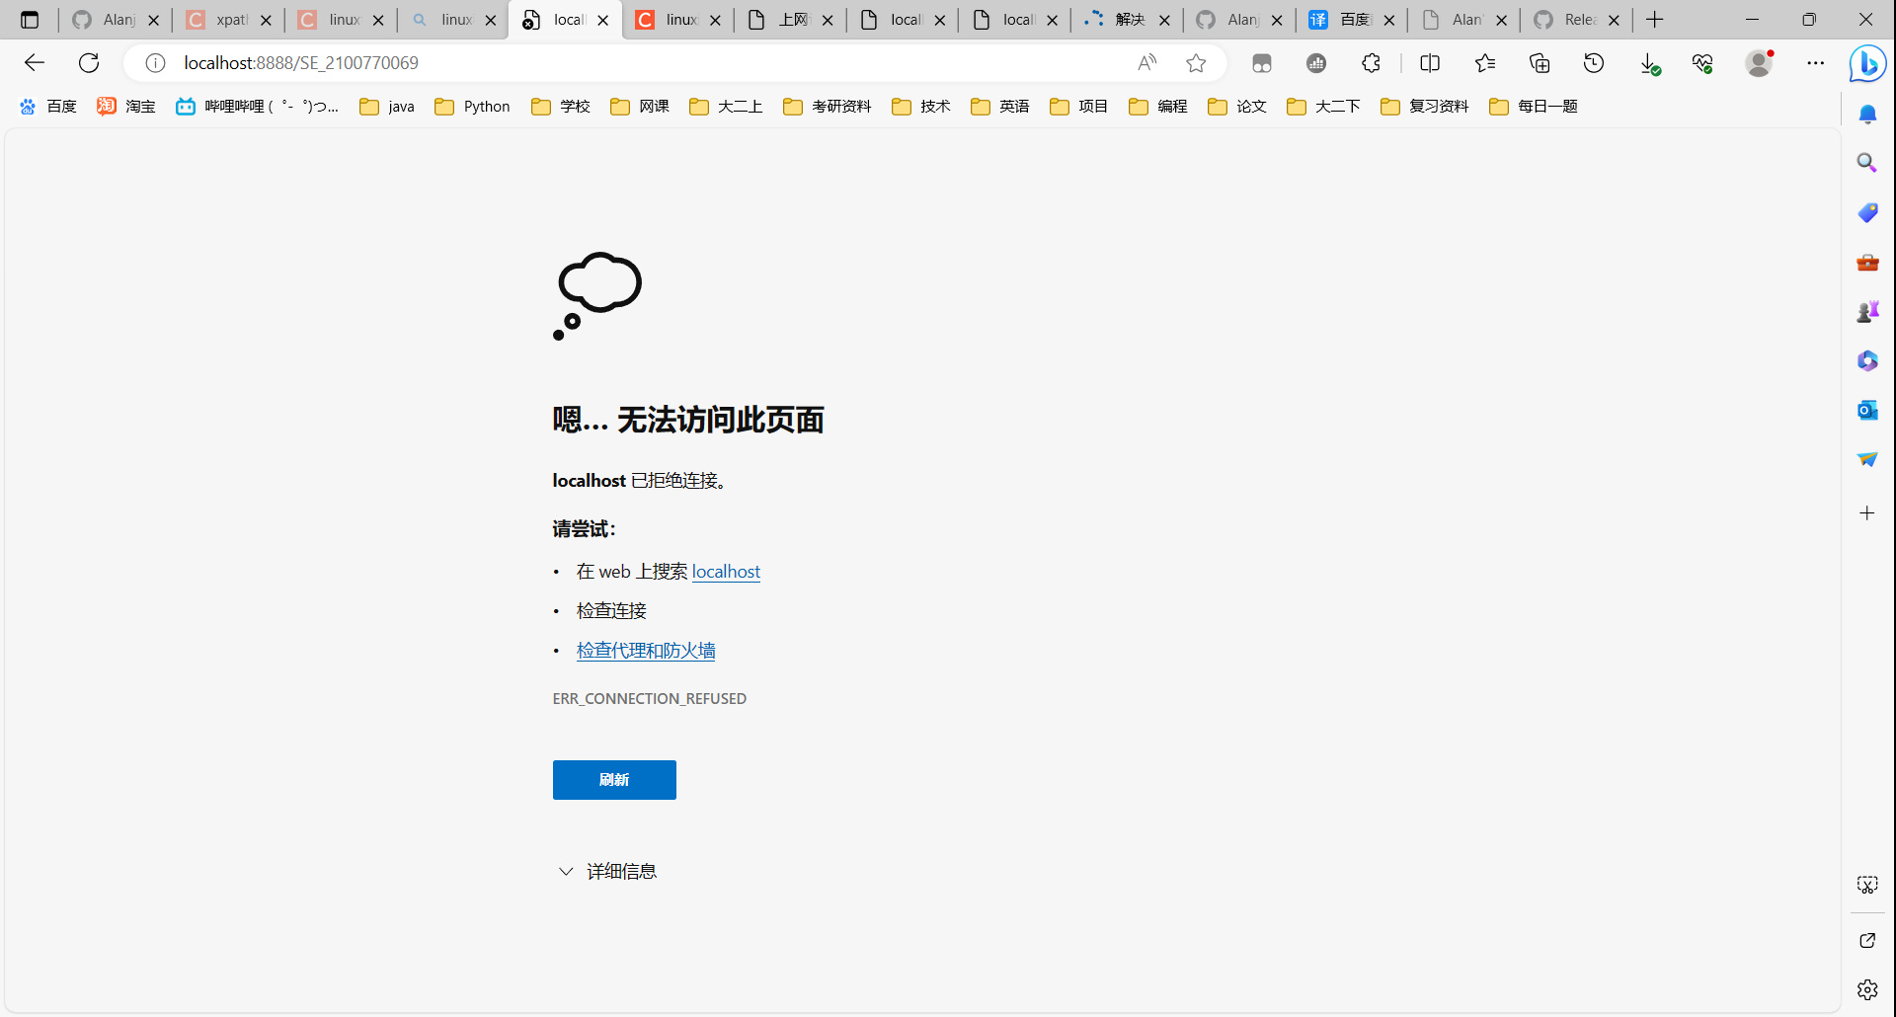
8.这时还不能访问到，因为我的windows还没有连接到服务器
按win+R，输入cmd，在命令行中输入：
ssh -p 20122 -L 8888:210.40.16.201:80 SE_2100770069@47.109.141.134
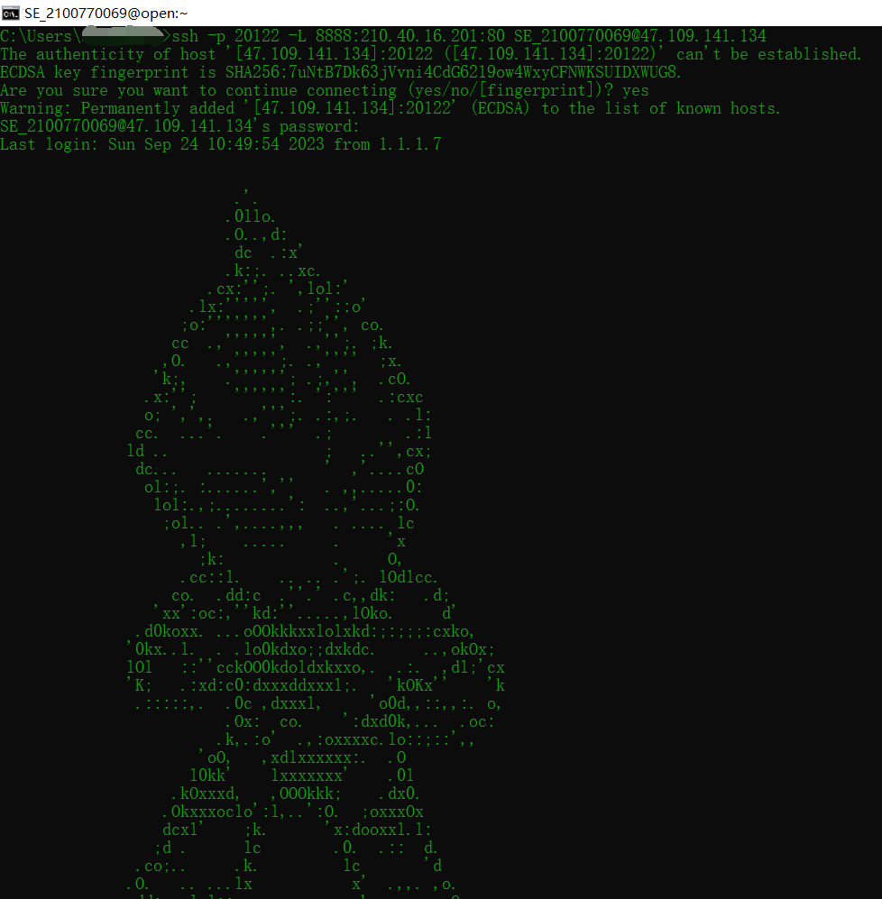
9.回到浏览器中刷新
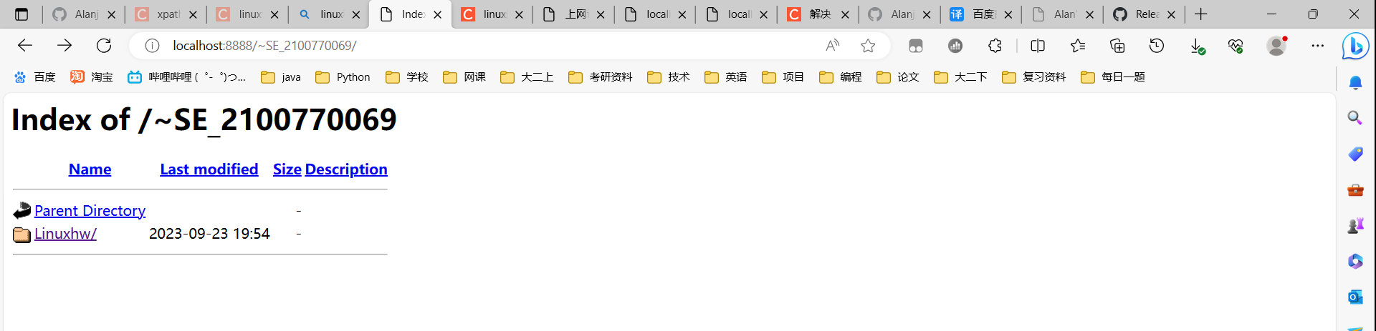
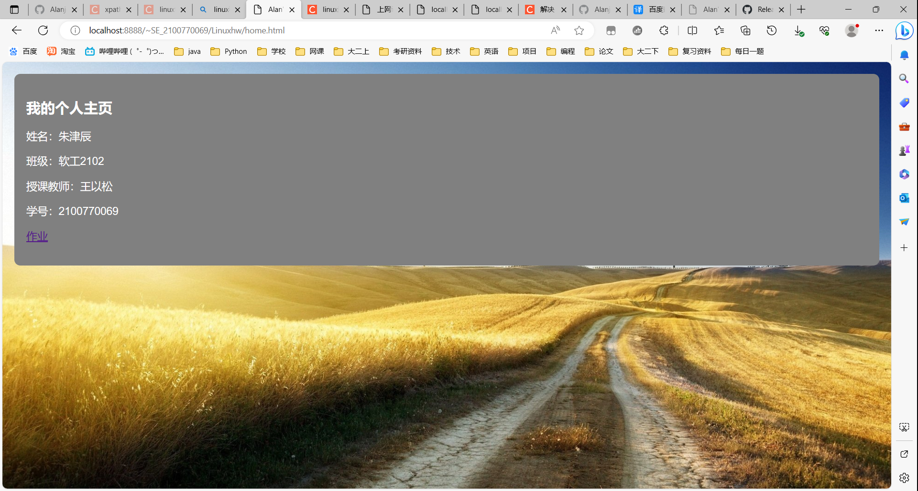
10.通过超链接链接到作业(github)：
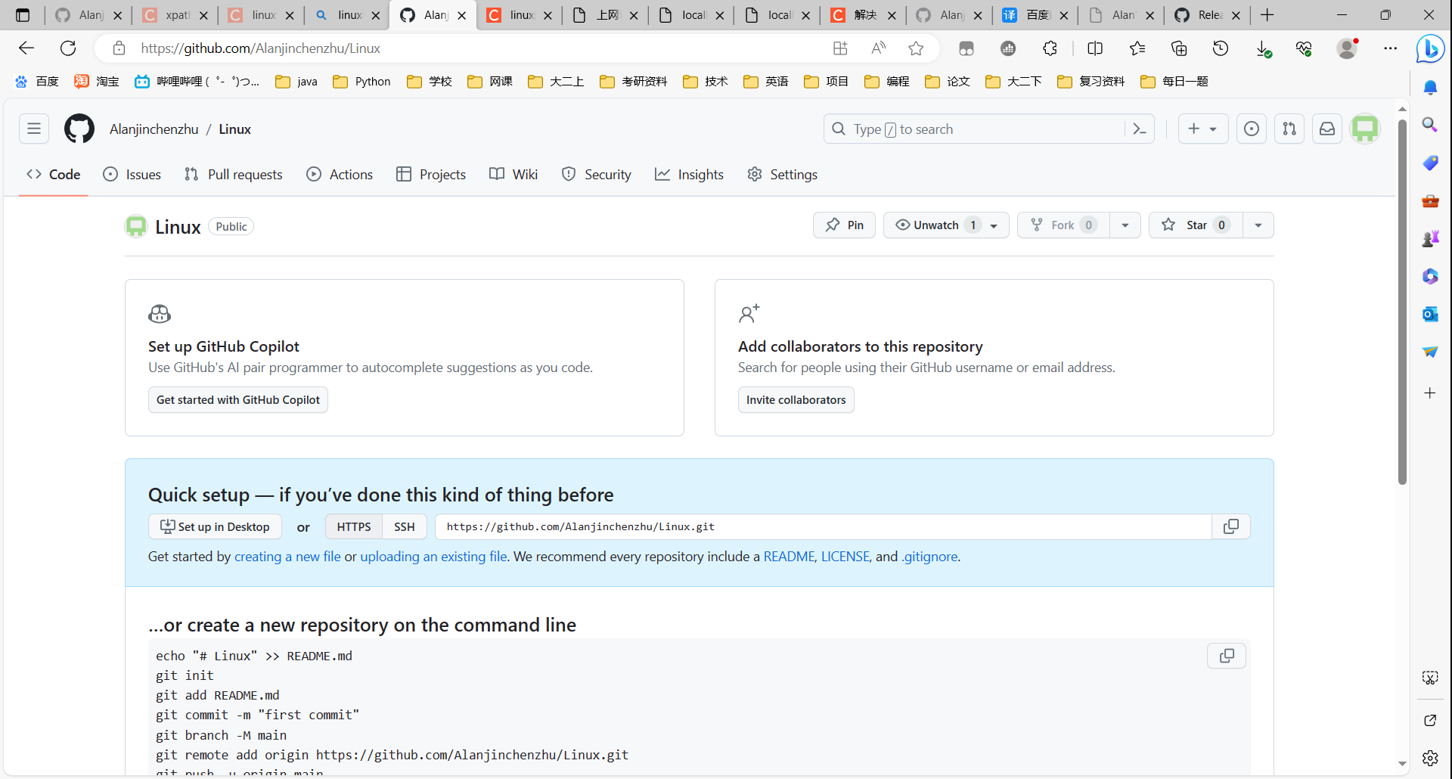

Q：在解压时路径不小心写错了怎么办？
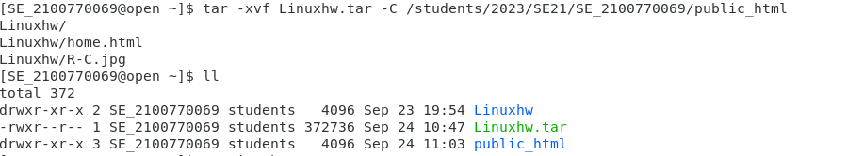
比如这里不小心解压到home目录下了

方法一：重新解压
rm -rf Linuxhw先把多级文件夹删除了
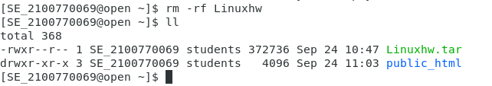
方法二：直接移动文件夹 mv Linuxhw public_html
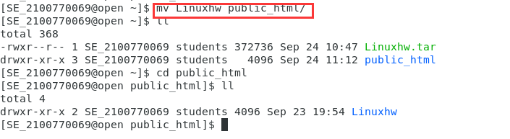

五、附录(源程序)
[zjc@node1 ~]$ scp -P 20122 ~/Desktop/Linuxhw.tar SE_2100770069@47.109.141.134:/students/2023/SE21/SE_2100770069
SE_2100770069@47.109.141.134's password:
Linuxhw.tar 100% 364KB 1.3MB/s 00:00
[zjc@node1 ~]$ ssh -p 20122 -L SE_2100770069@47.109.141.134
Bad local forwarding specification 'SE_2100770069@47.109.141.134'
[zjc@node1 ~]$ ssh -p 20122 SE_2100770069@47.109.141.134
SE_2100770069@47.109.141.134's password:
Last login: Sun Sep 24 10:35:19 2023 from 1.1.1.7

.'.
.0llo.
.O..,d:
dc .:x'
.k:;. ..xc.
.cx:'';. ',lol:'
.lx:''''', .;''::o'
;o:''''''',. .;;'', co.
cc .,'''''', .,'';. ;k.
,O. .,''''';. .,'''' ;x.
'k;, .''''''; .;,'', .cO.
.x:''; '''''':. ':''' .:cxc
o; ',',. .,''';. .:,;. . .l:
cc. ...'. .''' .; .:l
ld .. ; ..'',cx;
dc... ....... ' ,'....cO
ol:;. :......','' . ,,.....0:
lol:.,;........': ..,'...;:O.
;ol.. .',....,,, . .... lc
,l; ..... . 'x
;k: . O,
.cc::l. .. .. .';. lOdlcc.
co. .dd:c .''.' .c,,dk: .d;
'xx':oc:,''kd:''.....,lOko. d'
.d0koxx. ...oOOkkkxxlolxkd:;:;;;:cxko,
'0kx..l. . .lo0kdxo;;dxkdc. ..,okOx;
lOl ::''cckOO0kdoldxkxxo,. .:. ,dl;'cx
'K; .:xd:c0:dxxxddxxxl;. 'kOKx'' 'k
.:::::,. .0c ,dxxxl, 'o0d,,::,,:. o,
.Ox: co. ':dxd0k,... .oc:
.k,.:o' .,:oxxxxc.lo::;::',,
'oO, ,xdlxxxxxx:. .O
l0kk' lxxxxxxx' .0l
.kOxxxd, ,OOOkkk; .dx0.
.Okxxxoclo':l,..':O. ;oxxxOx
dcxl' ;k. 'x:dooxxl.l:
;d . lc .0. .:: d.
.co;.. .k. lc 'd
.O. .. ...lx x' .,,. ,o.
.dd:,;clol::,. ,k. . .O.
',.. ,l: ;k.
.;:c:;;,

. . ....
==========================================================================
欢迎使用贵州大学计算机科学与技术学院 Linux 服务器

请勿用于非法用途！谢谢！
==========================================================================

[SE_2100770069@open ~]$ ll
total 368
-rw-r--r-- 1 SE_2100770069 students 0 Sep 20 13:10 homework
-rw-r--r-- 1 SE_2100770069 students 1267 Sep 20 13:17 homework.html
-rwxr--r-- 1 SE_2100770069 students 372736 Sep 24 10:47 Linuxhw.tar
[SE_2100770069@open ~]$ rm homework
[SE_2100770069@open ~]$ rm homework.html
[SE_2100770069@open ~]$ ll
total 364
-rwxr--r-- 1 SE_2100770069 students 372736 Sep 24 10:47 Linuxhw.tar
[SE_2100770069@open ~]$ mkdir public_html
[SE_2100770069@open ~]$ ll
total 368
-rwxr--r-- 1 SE_2100770069 students 372736 Sep 24 10:47 Linuxhw.tar
drwxr-xr-x 2 SE_2100770069 students 4096 Sep 24 10:53 public_html
[SE_2100770069@open ~]$ pwd
/students/2023/SE21/SE_2100770069
[SE_2100770069@open ~]$ tar -xvf Linuxhw.tar -C /students/2023/SE21/SE_2100770069
Linuxhw/
Linuxhw/home.html
Linuxhw/R-C.jpg
[SE_2100770069@open ~]$ tar -xvf Linuxhw.tar -C /students/2023/SE21/SE_2100770069/public_html
Linuxhw/
Linuxhw/home.html
Linuxhw/R-C.jpg
[SE_2100770069@open ~]$ ll
total 372
drwxr-xr-x 2 SE_2100770069 students 4096 Sep 23 19:54 Linuxhw
-rwxr--r-- 1 SE_2100770069 students 372736 Sep 24 10:47 Linuxhw.tar
drwxr-xr-x 3 SE_2100770069 students 4096 Sep 24 11:03 public_html
[SE_2100770069@open ~]$ rm -rf Linuxhw
[SE_2100770069@open ~]$ ll
total 368
-rwxr--r-- 1 SE_2100770069 students 372736 Sep 24 10:47 Linuxhw.tar
drwxr-xr-x 3 SE_2100770069 students 4096 Sep 24 11:03 public_html
[SE_2100770069@open ~]$ tar -xvf Linuxhw.tar -C /students/2023/SE21/SE_2100770069
Linuxhw/
Linuxhw/home.html
Linuxhw/R-C.jpg
[SE_2100770069@open ~]$ ll
total 372
drwxr-xr-x 2 SE_2100770069 students 4096 Sep 23 19:54 Linuxhw
-rwxr--r-- 1 SE_2100770069 students 372736 Sep 24 10:47 Linuxhw.tar
drwxr-xr-x 3 SE_2100770069 students 4096 Sep 24 11:03 public_html
[SE_2100770069@open ~]$ cd public_html
[SE_2100770069@open public_html]$ ll
total 4
drwxr-xr-x 2 SE_2100770069 students 4096 Sep 23 19:54 Linuxhw
[SE_2100770069@open public_html]$ rm -rf Linuxhw
[SE_2100770069@open public_html]$ cd ..
[SE_2100770069@open ~]$ mv Linuxhw public_html/
[SE_2100770069@open ~]$ ll
total 368
-rwxr--r-- 1 SE_2100770069 students 372736 Sep 24 10:47 Linuxhw.tar
drwxr-xr-x 3 SE_2100770069 students 4096 Sep 24 11:12 public_html
[SE_2100770069@open ~]$ cd public_html
[SE_2100770069@open public_html]$ ll
total 4
drwxr-xr-x 2 SE_2100770069 students 4096 Sep 23 19:54 Linuxhw
[SE_2100770069@open public_html]$ cd ..
[SE_2100770069@open ~]$ chmod 777 public_html
[SE_2100770069@open ~]$ chmod o+rx ~
[SE_2100770069@open ~]$ cd ..
[SE_2100770069@open SE21]$ chmod 777 SE_2100770069
[SE_2100770069@open SE21]$ ll

